一、填空题（本大题共6小题，每空格1分，共10分）请在每小题的空格中填上正确答案。错填、不填均无分。
1．
2．描述逻辑函数各个变量取值组合和函数值对应关系的表格叫（ ）。
3．写出最简“与－或”式：

1） 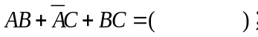 2）
5．函数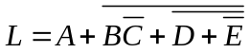 的对偶式。
6．显示数码电路如下图所示，它是共（ ）极接法，若要显示数字0，则a、b、c、d、e、f、g的取值为（ ） 。
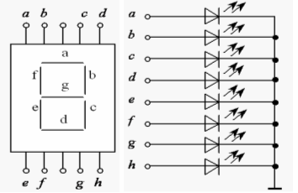

二、选择题（单选，每题2分，合计20分）
1. 下列不是常用逻辑函数描述方法的是（ ）。
A.真值表； B.逻辑图； C.状态图； D. 逻辑表达式。
2.以下代码中为有权码的为（ ）。
A.8421BCD码； B.ASCII码； C.余三码； D.格雷码。
3.在何种输入情况下，“同或”运算的结果是逻辑0。（ ）
A．全部输入是0； B.全部输入是1； C.任一输入为0，其他输入为1； D.任一输入为1。
4. 某8位D/A转换器，当输入全为1时，输出电压为5.10V，当输入D=（00000100）₂时，输出电压为（ ）。
A．0.02V B．0.04V C．0.08V D．都不是
5. 将一个时间上连续变化的模拟量转换为时间上断续（离散）的模拟量的过程称为（ ）。
A.采样； C.保持； B.量化； D.编码。
6. 逻辑函数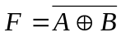=（ ）。
A．B； B． A； C．A⊙B； D．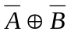。
7. 能起定时作用的电路是（ ）。
A．施密特触发器 B．单稳态触发器 C．多谐振荡器 D．译码器
8． 假设JK触发器的现态Q^{n}＝1，要求Q^{n＋1}＝1，则应使 （ ）。
A．J＝×，K＝0 B．J=0，K＝× C．J=1，K＝× D．J=K＝1
9.下列锁存器中，没有约束条件的是（ ）。
A.逻辑门控RS锁存器 B.逻辑门控D锁存器 C.与非门RS锁存器 D.或非门RS锁存器
10.某集成电路芯片，查手册知其最大输出低电平V_{OL（max）}=0.5V，最大输入低电平V_{IL（max）}=0.8V，最小输出高电平V_{OH（min）}=2.7V，最小输入高电平V_{IH（min）}=2.0V，则其低电平噪声容限V_{NL}=（ ）。
A．0.3V B．0.4V C．0.6V D．1.2V

三、分析题（本大题共7小题，共49分）
1、（7分）（1）用代数法化简逻辑函数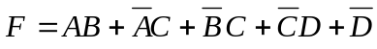。

（2）用卡诺图化简逻辑函数F(A，B，C，D)＝∑m(2，3，9，11，12)+∑d(5，6，7，8，10，13) ，求出最简“与-或”表达式。

2、试用74LS138设计一个电路判断输入信号是否统一。（要求：列出真值表、逻辑函数表达式，并结合图画出具体电路图）（8分）

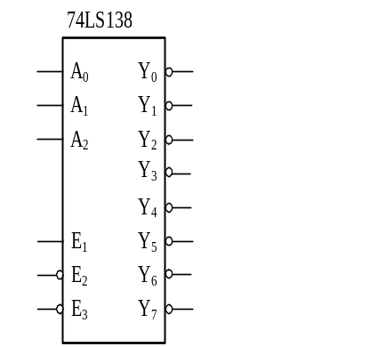

3、分析图2所示组合电路的功能，要求写出逻辑表达式，列出其真值表，并说明电路的逻辑功能。（7分）
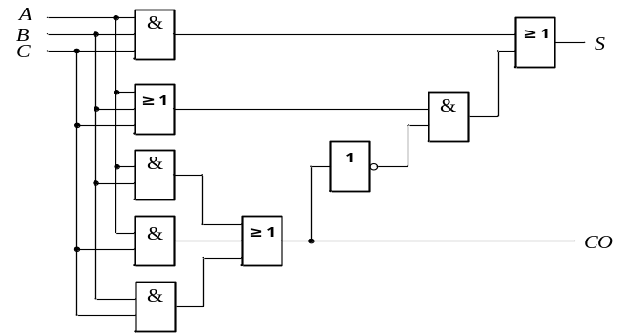
4、试用74HC151产生逻辑函数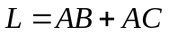（要求：写出转换表达式，并结合图画出具体电路图）（6分）
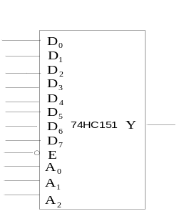

5、分析下图3所示时序逻辑电路的功能（具体要求：写出它的激励方程组、状态方程组和输出方程，并画出状态图）。（10分）
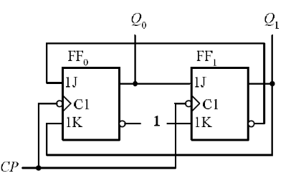
图3

6、电路如图4所示，设各触发器的初态为0。请画出在输入信号作用下，对应的输出Q₀、Q₁的波形，并描述电路实现的功能。（5分）
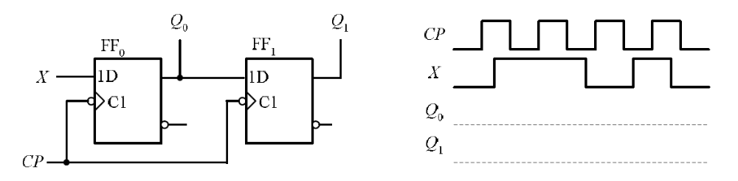
图4

7、由集成定时器555的电路如图5所示，请回答下列问题。（7分）
（1）构成电路的名称？
(2)已知输入信号波形v_{I}，画出电路中vO的波形（标明vO波形的脉冲宽度）。
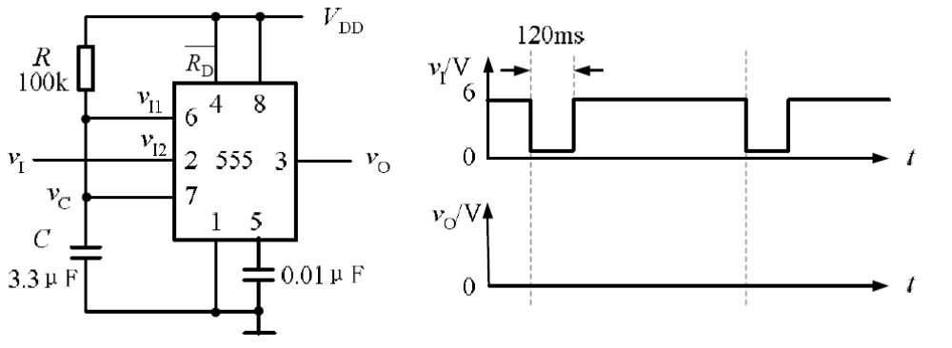
图5

四、设计题（本大题共2小题，共21分）
1．约翰和简妮夫妇有两个孩子乔和苏，全家外出吃饭一般要么去汉堡店，要么去炸鸡店。每次出去吃饭前，全家要表决以决定去哪家餐厅。表决的规则是如果约翰和简妮都同意，或多数同意吃炸鸡，则他们去炸鸡店，否则就去汉堡店。试设计一组合逻辑电路实现上述表决电路。

2．用同步四位二进制计数器74161构成121进制计数器。画出状态转换图和连线图。74161的逻辑符号和功能表分别见图6。
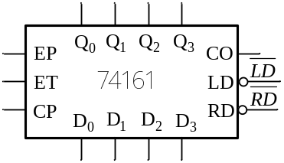
图6
CP | 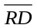 | 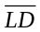 | EP | ET | D₃ | D₂ | D₁ | D₀ | Q₃ | Q₂ | Q₁ | Q₀
× | 0 | × | × | × | × | × | × | × | 0 | 0 | 0 | 0
↑ | 1 | 0 | × | × | A | B | C | D | A | B | C | D
× | 1 | 1 | 0 | × | × | × | × | × |  | 保 | 持
 | 1 | 1 | × | 0 | × | × | × | ×
 | 1 | 1 | 1 | 1 | × | × | × | × |  | 计 | 数

答案：
一、填空题（本大题共7小题，每空格1分，共10分）
1．1.100111.11；27.C；00111001.01110101。 2．真值表 3．1)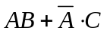；2 4． 转换速度 5．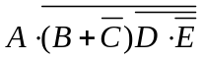 6．阴；a=b=c=d=e=f=1,g=0

二、选择题（本大题共10小题，每小题2分，共20分）
1．C 2．A 3．C 4．B 5．A 6．C 7．B 8．A 9．B 10．A

三、分析题（本大题共7小题，共49分）
1．（1）
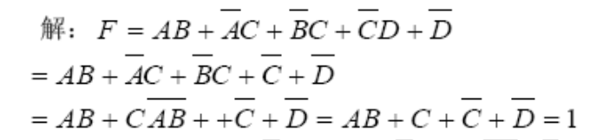 （3分）
（2）

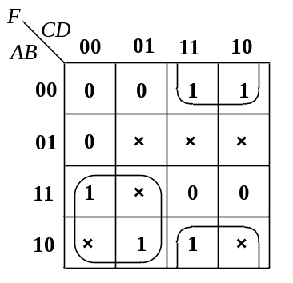（2分）

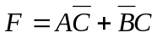（2分）
2．解：设A、B、C为三输入变量；F为输出函数，取值1表示输入统一，0表示输入不统一。则有真值表如下：（2分）
A | B | C | F
0  0  0  0  1  1  1  1 | 0  0  1  1  0  0  1  1 | 0  1  0  1  0  1  0  1 | 1  0  0  0  0  0  0  1
根据真值表有逻辑函数式： 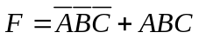 (2分)
74LS138的输出函数为：
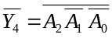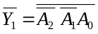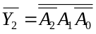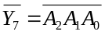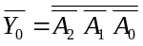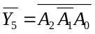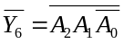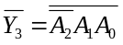
则有： 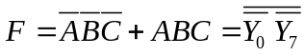 （2分）
具体电路如下：（2分）
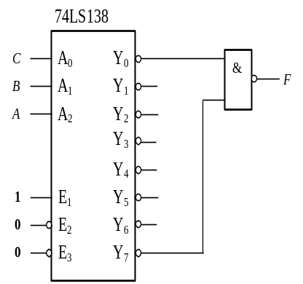
3．解： CO=AB+BC+AC（2分）
（2分）
真值表（2分）
A | B | C | S | CO
0 | 0 | 0 | 0 | 0
0 | 0 | 1 | 1 | 0
0 | 1 | 0 | 1 | 0
0 | 1 | 1 | 0 | 1
1 | 0 | 0 | 1 | 0
1 | 0 | 1 | 0 | 1
1 | 1 | 0 | 0 | 1
1 | 1 | 1 | 1 | 1
电路功能：一位全加器，S是相加的和，CO是进位（1分）
4．解：逻辑公式转换：
将上式写成如下形式：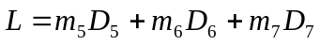 ―――3分
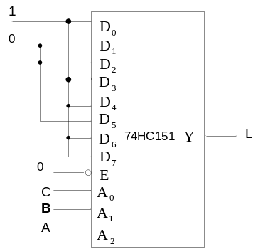 ―――3分

5．解：（1）驱动方程 ―――3分
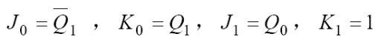
（2）状态方程――――2分
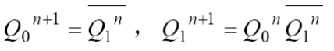
（3）状态真值表――――2分
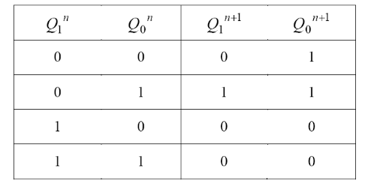
（4）状态转换图――――2分
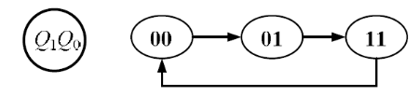
（5）功能：三进制计数器。 ――――1分

6．解：（1）波形图 ――――4分
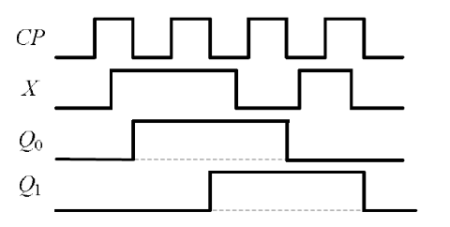
（2）功能：右移寄存器 ―――1分
7．解：(1) 单稳态触发器。―――2分
(2) 单稳态触发器脉宽为 ―――2分
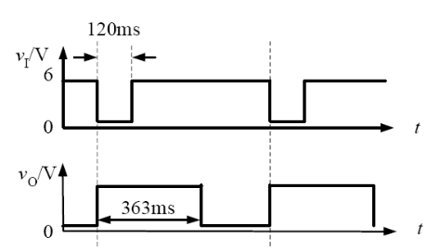―――3分

四、设计题（本大题共2小题，共21分）
1．解：（1）逻辑定义：A、B、C、D分别代表约翰、简妮、乔和苏。F=1表示去炸鸡店，
F=0表示去汉堡店。
（2）真值表（4分）
A | B | C | D | F | A | B | C | D | F
0  0  0  0  0  0  0  0 | 0  0  0  0  1  1  1  1 | 0  0  1  1  0  0  1  1 | 0  1  0  1  0  1  0  1 | 0  0  0  0  0  0  0  1 | 1  1  1  1  1  1  1  1 | 0  0  0  0  1  1  1  1 | 0  0  1  1  0  0  1  1 | 0  1  0  1  0  1  0  1 | 0  0  0  1  1  1  1  1
（3）用卡诺图化简 （4分）
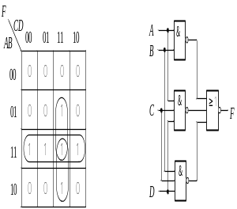
F=AB+ACD+BCD
（4）逻辑图（3分）
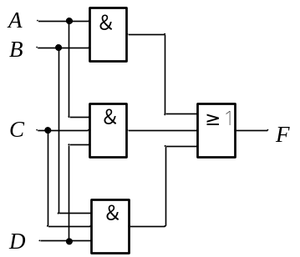

2．方法一（12分）：

1
1
0
0
0
1
1
0
&
Q₀ Q₁ Q₂ Q₃
D₀ D₁ D₂ D₃
74161
EP
ET
CO
LD
RD
Q₀ Q₁ Q₂ Q₃
D₀ D₁ D₂ D₃
74161
EP
ET
CO
LD
RD
CP
1
1
1
1
CP
CP

方法二（12分）
Q₀ Q₁ Q₂ Q₃
D₀ D₁ D₂ D₃
74161
EP
ET
CO
LD
RD
1
1
CP
1
&
0
1
1
0
Q₀ Q₁ Q₂ Q₃
D₀ D₁ D₂ D₃
74161
EP
ET
CO
LD
RD
1
&
0
1
1
0
1
CP
CP
C1
1J
Q
CP
Q
1K
C1
1J
Q
CP
Q
1K
C1
1J
S_{D}
CP
A
B
Q
Q
C1
1K
1J
(D)
(B)
(C)
(A)
S_{D}
B
A
CP
1
A
CP
Q
Q
C1
1K
1J
1K
A
＆
CP
Q
Q
C1
1J
“1”

